气象信息公报

（2023年第28期）
锡林郭勒盟气象局
签发：于长文
2023年09月21日
9月中旬气温偏高、降雨接近常年
预计下旬锡盟有三次小雨天气
一、9月中旬气温偏高，降雨接近常年
9月中旬全盟平均气温15.1℃，同比常年偏高2.0℃，同比去年偏低1.3℃。各地平均气温13.4～16.7℃，与常年同期相比偏高1～3℃，与去年同期相比偏低1～2℃。
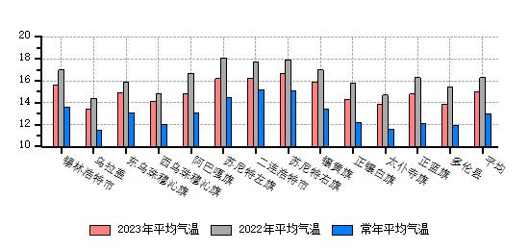
图1 2023年、2022年及常年9月中旬锡盟各地平均气温（℃）
9月中旬全盟平均降雨量10.7毫米, 接近常年同期。东乌珠穆沁旗降雨量36.4毫米，阿巴嘎旗降雨量23.8毫米，二连浩特、锡林浩特、乌拉盖降雨量11.3～16.2毫米，其余地区2.2～9.6毫米。各旗县降雨量与常年同期相比乌拉盖、苏尼特左旗、锡林浩特、二连浩特、阿巴嘎旗、东乌珠穆沁旗偏多41%～3倍，其余地区偏少53%～87%。
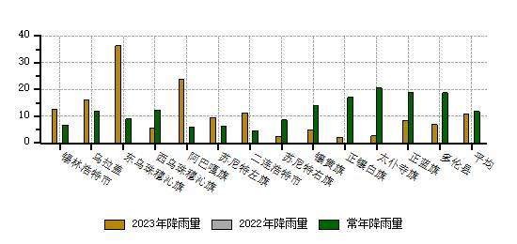
图2 2023年、2022年及常年9月中旬锡盟各地降雨量（毫米）
二、中旬主要天气过程
15至18日，我盟持续出现分散性降雨天气，以小雨为主。东乌珠穆沁旗北部累计降雨量为25.4～39.5毫米,北部大部地区及多伦县大部累计降雨量10.0～24.9毫米，其余地区累计降雨量1.0～9.9毫米。
三、预计9月下旬我盟有三次小雨天气
预计：9月下旬，影响锡盟地区的冷空气活动频繁。与常年同期相比，降水量偏少，平均气温正常。具体天气过程预报如下：
21至22日，全盟有小阵雨，4、5级西北风。
23日，全盟以晴为主，4、5级西南风
24至25日，全盟有小阵雨，5级偏西风。
26至27日，全盟以晴为主，5级偏西风。
28至29日，全盟有小阵雨，4、5级西北风，气温下降8度左右。
30日，全盟以晴为主，4、5级偏西风。

报送：锡林郭勒盟行政公署 、区局应急与减灾处、区局决策办。
抄送：锡盟应急管理局、农牧局、水利局
编辑：艳萍 乌日恒 冀刚 审核：杜爱萍

